化学试题
2014．1l
本试卷分第I卷(选择题)和第Ⅱ卷(非选择题)两部分。满分100分，考试时间90分钟。
注意事项：
1．每小题选出答案后，用2B铅笔把答题卡上对应题目答案标号涂黑。如需改动，用橡皮擦干净后，再选涂其他答案标号。不能将答案直接答在试卷上。
2．考试结束后。请将答题卡一并交回。
可能用到的相对原子质置：
H：1 C：12 O：16 Na：23 S：32 C1：35．5 Ca：40 Mn：55 Fe：56 Cu：64
第I卷(选择题共45分)
一、选择题(本题包括l5小题，每小题3分，共45分。每小题只有一项最符合题目要求)
1．化学与生产、生活、环境密切相关。下列说法错误的是
A．航天飞机上的隔热陶瓷瓦属于复合材料
B．水泥、陶瓷均为硅酸盐产品
C．“光化学烟雾”、“硝酸型酸雨”的形成都与氮氧化物有关
D．化学反应能够制造出新的物质，同时也能制造出新的元素
2．下列有关说法正确的是
A．¹H、D⁺、T₂互为同位素
B．H₂O、CH₃COOH、NH₄HCO₃都是电解质
C．铝、铁、铜三者对应的氧化物均为碱性氧化物
D．有单质参加的反应一定是氧化还原反应
3．下列离子方程式的书写正确的是
A．氢氧化钡和稀硫酸反应：Ba²⁺+OH⁻+H⁺+SO₄²⁻===BaSO₄↓+H₂O
B．铜片跟稀硝酸反应：Cu+NO₃⁻+4H⁺===Cu²⁺+NO↑+2H₂O
C．醋酸除去水垢中的CaCO₃：CaCO₃+2H⁺===Ca²⁺+H₂O+CO₂↑
D．硫酸亚铁溶液与过氧化氢溶液混合：2Fe²⁺+H₂O₂+2H⁺===2Fe³⁺+2H₂O
4．N_{A}为阿伏加德罗常数，下列有关说法中不正确的是
A．标准状况下，22．4 L氦气含有N_{A}个氦原子
B．20 g重水含有10 N_{A}个电子
C．12．5 mL l6 mol·L⁻¹浓硫酸与足量铜反应，转移电子数为0．2 N_{A}
D．1．6 g由氧气和臭氧组成的混合物中含有氧原子的数目为0．1 N_{A}
5．关于原子结构、元素性质的说法正确的是
A．随原子序数的递增，元素原子的核外电子数逐渐增多，原子半径逐渐减小
B．若两种不同的核素具有相同的中子数，则二者一定不属于同种元素
C．若两种元素原子的最外层电子数相同，则元素最高正价一定相同
D．电子层结构相同的微粒，其化学性质一定相似
6．下列说法正确的是
A．泥沙和水的混合物可用分液漏斗分离
B．测溶液pH值：将一小块pH试纸在待测液中蘸一下，取出后放在表面皿上，与标准比色卡对照
C．用丁达尔现象可区分氢氧化铁胶体和氯化铁溶液
D．氢氧化钠溶液保存在带有玻璃塞的试剂瓶中
7．下列推断合理的是
A．Fe³⁺、O₂、H₂O₂三种微粒都具有氧化性，没有还原性
B．木炭与浓硝酸反应可能生成CO和NH₄NO₃
C．因为SO₂具有还原性，所以不能用浓H₂SO₄干燥SO₂
D．Cl₂转变为HClO时一定需要加入氧化剂才能实现
8．下列各组物质的性质比较中不正确的是
A．氧化性：F₂>C1₂>Br₂
B．酸性：HClO₄>H₂SO₄>H₃PO₄
C．碱性：NaOH>Mg(OH)₂>Al(OH)₃
D．热稳定性：SiH₄>PH₃>H₂S
9．已知：①Na₃N+3H₂O===3NaOH+NH₃↑，②NaH+H₂O===NaOH+H₂↑下列叙述正确的是
A．离子半径：N³⁻>Na⁺>H⁺
B．反应①和②都是氧化还原反应
C．反应①和②氧化剂都是H₂O
D．Na₃N和NaH与盐酸反应都只生成一种盐
10．用下列装置进行相应实验，能达到实验目的的是
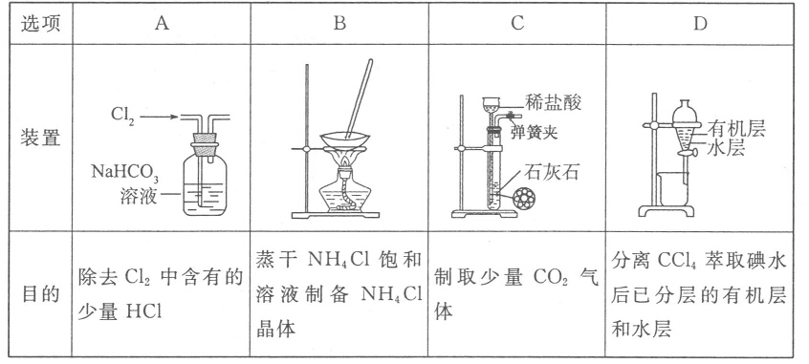
11．下列有关物质的性质及应用说法正确的是
A．Si具有导电性，可用作半导体材料
B．难熔的Al₂O₃制成的坩埚，可用于熔融烧碱
C．氯气具有酸性，可与烧碱或石灰乳反应制备含氯消毒剂
D．Cl₂和SO₂均有漂白性，均可使含有酚酞的NaOH溶液褪色
12．有关粒子在相应条件下能大量共存的是
A．常温常压下混合气体：H₂、F₂、NO、O₂
B．能溶解Al₂O₃的溶液：NH⁺、K⁺、Cl⁻、CO₃²⁻
C．c(H⁺)=1．0 mol·L⁻¹的溶液中：K⁺、Fe³⁺、SO₄²⁻、I⁻
D．澄清透明的溶液中：Na⁺、K⁺、MnO₄⁻、[Al(OH)₄]⁻
13．下列各图所示装置的气密性检查中，漏气的是
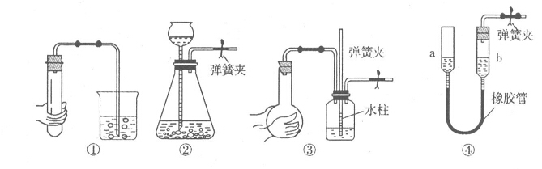
A．对装置①，双手移去后，导管中水面高于烧杯内水面
B．对装置②，长颈漏斗内液面高度保持不变
C．对装置③，长导管内形成一段水柱
D．对装置④，上下移动a管后，a、b两端液面仍相平
14．利用右图所示装置进行下列实验，能得出相应实验结论的是
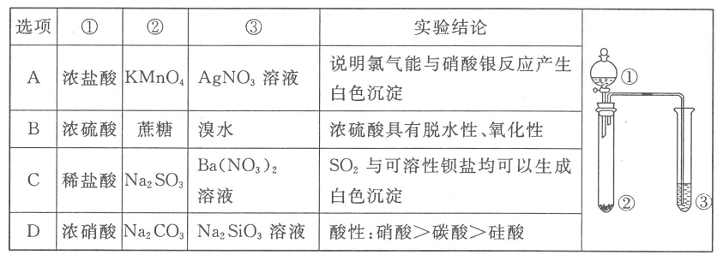
15．剧毒的氰化物可与碱发生反应2CN⁻+8OH⁻+5C1₂===2CO₂+N₂+10C1⁻+4H₂O下列判断正确的是
A．当有0．2 mol CO₂生成时，溶液中阴离子的物质的量增加l mol
B．该反应中，每有2mol CN⁻反应，转移电子为10 mol
C．上述反应中的还原剂是OH⁻
D．还原性：Cl⁻>CN⁻
第Ⅱ卷(非选择题 共55分)
注意事项：
1．第Ⅱ卷共有4个大题。共55分。请用黑色中性笔将答案直接答在答题卡上。
2．答题前,考生务必仔细阅读试卷上面的有关要求。
二、非选择题(本题包括4个题，共55分)
16．(13分)雾霾严重影响人们的生活与健康。某地区的雾霾中可能含有如下可溶性无机离 子：Na⁺、NH₄⁺、Mg²⁺、Al³⁺、SO₄²⁻、NO₃⁻、Cl⁻。某兴趣小组收集了该地区的雾霾，试样溶液经必要的预处理后，设计并完成了如下的实验：
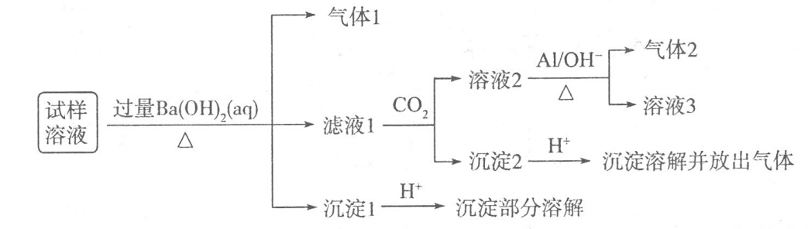
已知：NO₃⁻+A1+OH⁻+H₂O→NH₃↑+[Al(OH)₄]⁻，根据以上的实验操作与现象，回答下列问题：
(1)气体l的成分可能是 ，进一步确定该气体成分的方法是 ，
实验室制备该气体的方程式为 。
(2)写出沉淀2产生气体的离子方程式 。
(3)经过以上实验可知，该地区雾霾中一定存在的离子有 。
(4)某同学采用了另外一种实验方法，取少量的试样直接加入硝酸银溶液产生白色沉淀，该同学由此就确定一定含有Cl⁻，你认为他的说法是否合理 (填是或否)，其理由是 。
17．(16分)已知X、Y、Z、M、G、Q是六种短周期元素，原子序数依次增大。X、Z、Q的单质在常温下呈气态；Y的原子最外层电子数是其电子层数的2倍；X与M同主族；Z的气态氢化物能与其最高价氧化物的水化物反应，G是地壳中含量最高的金属元素。
请回答下列问题：
(1)Y、Z、M、G四种元素原子半径由大到小的顺序是(写元素符号) 。
(2)Z在元素周期表中的位置为 。
(3)上述元素的最高价氧化物对应的水化物酸性最强的是(写化学式) 。
(4)常温下，不能与G的单质发生反应的是(填序号) 。
a．CuSO₄溶液 b．Fe₂O₃ c．浓硫酸 d．NaOH溶液 e．Na₂CO₃固体
(5)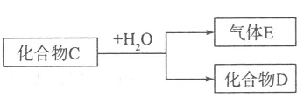
已知化合物C含有上述元素中的某一种元素
①若D是一种强酸，则C与水反应的化学方程式为 。
有人认为“浓H₂SO₄可以干燥气体C”，某同学为了验证该观点是否正确，用如图装置进行实验．分液漏斗中应加入 ，打开分液漏斗进行实验，过程中，浓H₂SO₄中未发现有气体逸出，且变为红棕色，则你得出的解释和结论是 。
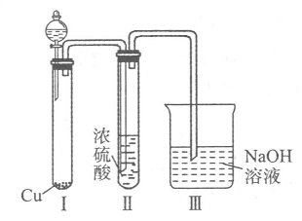
②若D是一种常见的强碱，则C与水反应的离子方程式为 。
18．(12分)硫的化合物在工业上有广泛的应用，因此研究硫的化合物制备有着重要的意义。
某同学拟采用下图装置(实验前已除尽装置内的空气)来制取焦亚硫酸钠(Na₂S₂O₅)。
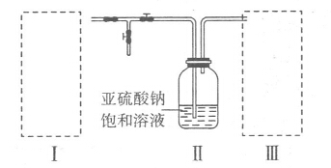
(1)装置I是用亚硫酸钠固体和浓硫酸制备二氧化硫气体，该装置中反应的化学方程式为 。如果想控制反应速度，下图中可选用的发生装置是 (填写字母)。
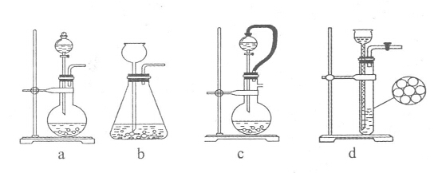
(2)装置Ⅱ中有Na₂S₂O₅晶体析出，要获得已析出的晶体可采取的分离方法是 ；某同学需要480 mL0．1mol／L焦亚硫酸钠溶液来研究其性质，配制时需称量焦亚硫酸钠的质量为 ；配制时除用到托盘天平、药匙、烧杯、玻璃棒等仪器外，还必须用到的玻璃仪器是 。
(3)装置III用于处理尾气，可选用的最合理装置(夹持仪器已略去)为 (填序号)。
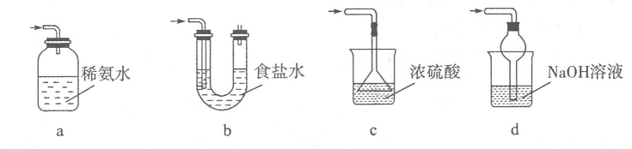
19．(14分)MnO₂是一种重要的催化剂。某研究性学习小组设计了将粗MnO₂(含有较多的 MnO和MnCO₃)样品转化为纯MnO₂的实验，其流程如下：
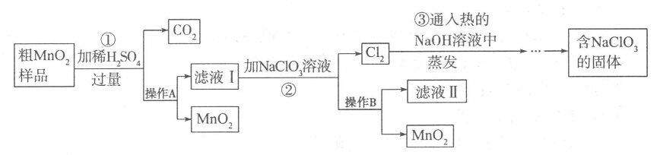
(1)检验操作A所得的MnO₂是否洗涤干净的方法是 。
(2)第②步反应的离子反应方程式为 。
(3)第③步蒸发操作必需的仪器有铁架台(含铁圈)、 、 、玻璃棒。
(4)上述流程中可用于循环使用的物质是 (填化学式)。
(5)MnO₂不仅可作催化剂还可作氧化剂，写出1个用二氧化锰作氧化剂的化学反应方程式 。
(6)若粗MnO₂样品的质量为24．28g，第①步反应后，经过滤得到18．35g MnO₂，并收集到0．672 LCO₂(标准状况下)，则样品中所含的MnO质量为 g。
